Boîtes de tirage carrées avec rebord en acier inoxydable.
Sols nettoyés à sec
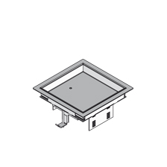
Le rebord et le couvercle doivent être fabriqués en acier inoxydable.
Pour fixer le bord solidement, 2 griffes doivent être fournies dans la livraison.
Le bord doit avoir un rebord pour protéger le revêtement de sol.
Le couvercle doit avoir une profondeur d'insertion de 12 ou 22 mm pour le revêtement de sol.
Le bord doit avoir un rebord qui protège le revêtement de sol.
La charge maximale de la boîte de tirage est de 1,5 kN.

Dimensions des boîtes de tirage en acier inoxydable (à choisir) :
- taille extérieure 186 x 186 mm, profondeur d'insertion 12 mm, acier inoxydable
- taille extérieure 186 x 186 mm, profondeur d'insertion 22 mm, acier inoxydable
12/10/2018

